- Motivación y objetivos
El conteo de fotones es una técnica para medir flujos de luz de muy baja intensidad mediante el registro de fotones individuales. El análisis estadístico de estas detecciones permite inferir las propiedades de la fuente de luz.
Una fuente de luz térmica presenta fluctuaciones de intensidad caracterizadas por un tiempo de coherencia, $T_{c}$. Fotones que alcancen un detector en un tiempo $T$ menor a $T_{c}$ mostrarán una correlación reflejada en un patrón en el tiempo entre eventos detectados $Δt$. Para un único modo de luz, la probabilidad de detectar $n$ fotones en ese intervalo ($T≪T_{c})$ sigue una distribución de Bose-Einstein:
$P_{n}\left(T\right)=\frac{{〈n〉}^{n}}{{(1+{〈n〉)}^{ }}^{1+n}}$ ,
con $〈n〉$ una función de $T$. Si el tiempo de medición es mucho mayor que $T_{c}$ ($T≫T_{c})$ o para una fuente sin fluctuaciones de intensidad (como un láser ideal), los eventos de detección son independientes y su probabilidad se describe por una distribución de Poisson:
$P_{n}\left(T\right)=\frac{{〈n〉}^{n}}{n!}e^{-〈n〉}$ .
Los tiempos de coherencia $T_{c}$​ de fuentes térmicas y láseres convencionales son inaccesibles en un laboratorio de enseñanza, lo que impide el estudio directo del régimen $T≪T_{c}$ ​. Para superar esta limitación, se propone construir una fuente de luz pseudo-térmica. Esta se genera al incidir un haz láser sobre un vidrio esmerilado en rotación, creando un patrón de speckle dinámico. La intensidad en un punto fijo de este patrón fluctúa con un tiempo característico controlable a través de la velocidad de rotación del vidrio, permitiendo así obtener un $T_{c}$​ experimentalmente accesible.
Este montaje, junto a un tubo fotomultiplicador (PMT) que convierte cada fotón en un pulso de tensión visible, hace accesible el estudio de la estadística de fotones con equipo estándar de laboratorios de enseñanza. La práctica permite explorar el carácter estocástico de la luz y demanda el desarrollo de habilidades en adquisición de datos, automatización y análisis estadístico.
Los objetivos para los estudiantes consisten en:
- Conocer los fundamentos del conteo de fotones y la diferencia estadística entre fuentes de luz coherentes (distribución de Poisson) y térmicas (distribución de Bose-Einstein).
- Comprender y montar un sistema experimental funcional, integrando una fuente de luz pseudo-térmica, un detector de fotón único (PMT) y una interfaz de adquisición de datos.
- Implementar un sistema de adquisición de datos para la automatización del registro de eventos y la recolección de datos.
- Analizar mediante métodos estadísticos los datos experimentales, validar (o refutar) el modelo teórico y extraer conclusiones sobre las propiedades de la fuente de luz.
- Cronograma de actividades
Se sugiere el siguiente plan de trabajo, diseñado para guiar al estudiante desde los fundamentos del detector hasta el análisis estadístico final en tres clases.
En la primera clase, los estudiantes se familiarizarán con los instrumentos (PMT, osciloscopio), incluyendo sus características y riesgos. Montarán el sistema de adquisición, lo conectarán a la computadora y desarrollarán un software básico para observar fotones, distinguirlos del ruido y realizar mediciones automáticas.
La segunda clase se centra en el procesamiento de señales. El objetivo es definir un criterio robusto para identificar un "evento" (un fotón), evitando el sobreconteo y cuantificando el ruido de fondo (cuentas oscuras). Este criterio debe ser válido para los distintos parámetros experimentales que se utilizarán (tensión, resistencia de carga, etc.).
La tercera clase se dedica a las mediciones. Siendo un estudio estadístico, es crucial adquirir un gran volumen de datos para que las conclusiones sean válidas. Se recomienda que los estudiantes analicen los datos a medida que los obtienen, realizando mediciones en los distintos regímenes al variar la velocidad del disco y la ventana temporal.
Para los grupos que avancen más rápido, el tiempo adicional puede dedicarse a análisis más profundos, como el estudio de la función de autocorrelación de la señal u otras evidencias estadísticas.
- Montaje experimental
El montaje, diagramado en la Figura 1, consta de dos partes principales. La primera es el sistema óptico que genera la luz pseudo-térmica. Un láser de He-Ne 1 mW ⚠️ emite un haz que atraviesa dos polarizadores para atenuar drásticamente su intensidad. Luego, una lente enfoca el haz sobre un vidrio esmerilado acoplado a un motor, cuya rotación crea un patrón de speckle dinámico. La velocidad de esta rotación, medida con un photogate, define el tiempo característico ($T_{c}$​) de las fluctuaciones de intensidad, simulando así una fuente térmica.
La segunda parte es el sistema de detección. Un agujero obturador, de tamaño menor a un punto del speckle, aísla una pequeña porción de esta luz fluctuante. Inmediatamente detrás se encuentra un tubo fotomultiplicador (PMT), alimentado por una fuente de alta tensión ⚠️, que registra los fotones. Todo el sistema se encierra en una cámara oscura para proteger al sensible PMT ⚠️ de la luz ambiental.
La señal eléctrica generada por el PMT se envía a un osciloscopio o a una tarjeta de adquisición de datos (DAQ) para su análisis. En la entrada del osciloscopio se conecta una resistencia de carga ($R_{L}$​), un componente clave cuya función es ajustar el ancho temporal de los pulsos eléctricos que corresponden a cada fotón. Este ajuste es fundamental, ya que se debe modificar el tiempo de medición ($T$) para estudiar los distintos regímenes estadísticos al comparar si $T$ es mayor o menor que el tiempo de coherencia de la fuente.
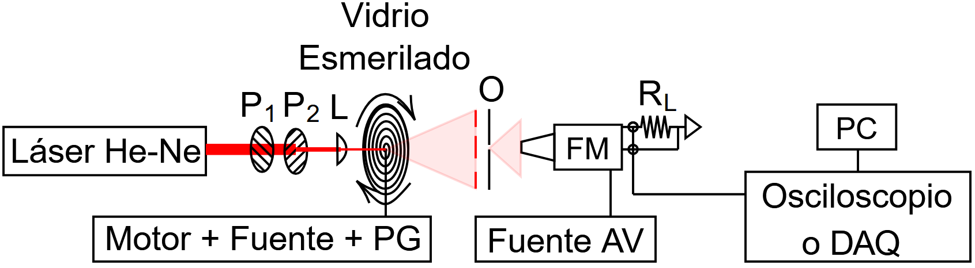
Figura 1: Diagrama del montaje experimental. $P_{1}$ y $P_{2}$ son los polarizadores, $L$ es la lente de enfoque, $PG$ es el photogate y $R_{L}$ es la resistencia de carga.

- Técnicas de Medición
Las mediciones se basan en capturar ventanas temporales del osciloscopio. Para ello, es fundamental configurar correctamente el disparo (trigger) del instrumento para que cada adquisición se inicie con la llegada de un pulso que supere el umbral de ruido.
La calidad de la adquisición depende de un cuidadoso ajuste de los parámetros. Los estudiantes deben optimizar la configuración para lograr un equilibrio entre la sensibilidad y la resolución del sistema. Principalmente:
- Hay que encontrar un balance en la tensión del PMT y la intensidad de la luz. El objetivo es separar claramente los pulsos de fotones del ruido de fondo, sin arriesgar el detector.
- La resistencia de carga ($R_{L}$​) ajusta el ancho de los pulsos. Se debe adaptar para mejorar la resolución al cambiar la velocidad del disco y/o la ventana temporal, evitando que los pulsos se superpongan y se cuenten mal.
- Para una buena estadística se necesitan muchos datos. Hay que configurar el sistema para maximizar la velocidad de adquisición y así recolectar una gran cantidad de eventos en un tiempo razonable.
- Procesamiento y Análisis de Datos
El éxito del experimento depende de un correcto procesamiento de la señal. El primer paso es establecer un umbral de evento para distinguir los pulsos de fotones del ruido electrónico de fondo. Una técnica robusta consiste en adquirir muchas señales y analizar el histograma de sus amplitudes: este típicamente mostrará una gran cantidad de picos de bajo voltaje (ruido) y una segunda distribución a voltajes más altos (fotones). El punto que separa ambas regiones es un excelente candidato para el umbral. Este esquema es representado en la Figura 2a.
Además del umbral, se debe implementar un criterio para evitar el sobreconteo, ya que un único pulso de fotón puede abarcar varios puntos de la adquisición digital, y debe ser contado solo una vez.
Una vez procesados los datos, el análisis consiste en comparar la distribución de cuentas experimentales con los modelos teóricos, ejemplificado en la Figura 2b. Como paso de validación, se recomienda confirmar primero el caso sin correlación (distribución de Poisson), que se obtiene con una ventana temporal de medición larga o con el disco detenido. Si los datos no se ajustan a este modelo, es muy probable que el umbral de evento sea incorrecto.
Una vez validado el sistema, se comparan los resultados de los distintos regímenes con las predicciones teóricas. Toda conclusión extraída de los ajustes debe estar respaldada por una medida de bondad del ajuste, como el estadístico $χ^{2}$ o un gráfico de los residuos.
Si no se cuenta con un número suficiente de mediciones para un análisis estadístico robusto, es posible ampliar el espacio muestral. Esto se logra subdividiendo las ventanas de adquisición largas en sub-ventanas más cortas y realizando el conteo en cada una de ellas. Es importante notar que el proceso inverso, concatenar mediciones distintas, no es válido debido a los posibles tiempos muertos que el equipo introduce entre cada adquisición.
a) 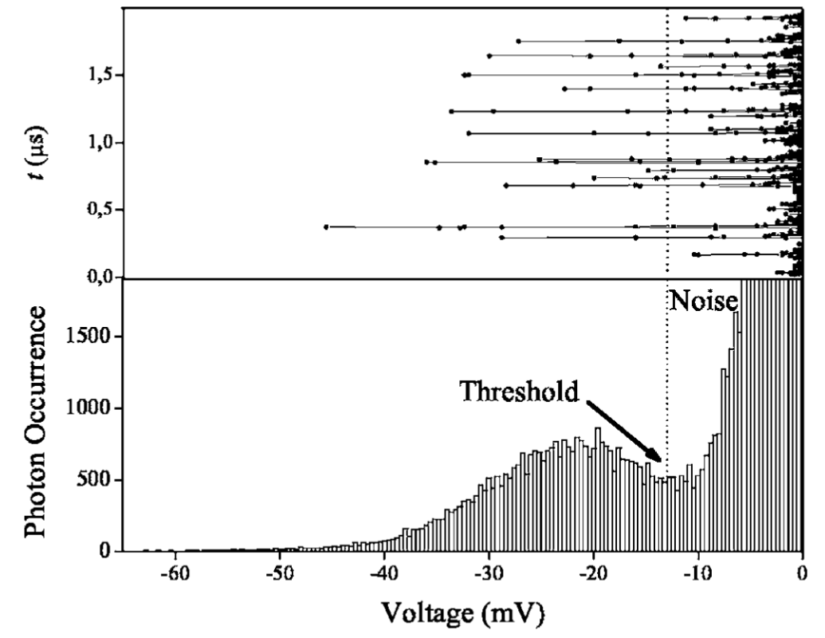 b) 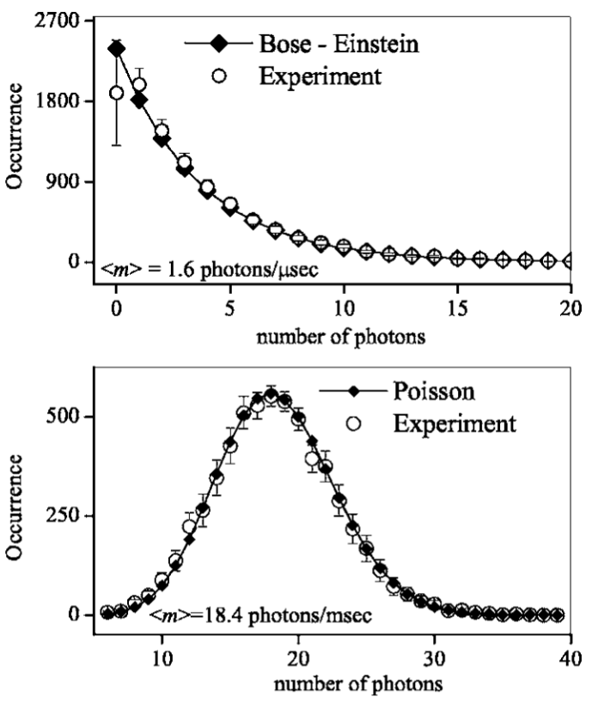
Figura 2: a) Arriba una captura típica de osciloscopio en conteo de fotones, abajo histograma de la altura de las cuentas. b) Ejemplo de distribuciones de datos para experimentos de Bose-Einstein y Poisson respectivamente, con sus ajustes graficados. Figuras replicadas de [1].
- Normas de Seguridad
A continuación, se detallan las normas de seguridad críticas para estudiantes e instrumentos (⚠️):
⚠️ Láser de He-Ne: Representa un riesgo ocular si se observa directamente. Nunca mire el haz ni sus reflejos, los cuales deben ser evitados alejando elementos reflectivos.
⚠️ Fuente de alta tensión: Aunque no pueda entregar alta corriente, sus terminales deben manipularse con precaución y solo debe encenderse conectada al fotomultiplicador y lista para usarse.
⚠️ Fotomultiplicador: Es extremadamente sensible y la luz puede dañarlo permanentemente. Nunca encienda la alta tensión sin verificar que el detector esté en total oscuridad y que el haz láser esté atenuado al máximo posible sin perjuicio de la detección de fotones.
Bibliografía de referencia:
[1] Ricci et al., (2007). Photon counting statistics using a digital oscilloscope. AJP, 75(8), 707–712.
[2] Koczyk et al., (1996). Photon counting statistics—Undergraduate experiment. AJP, 64(3), 240–245.

